2018年亳州谯城区涡北片地理试题（word版含答案）
为了方便您的阅读请点击全屏查看
一、单项选择题（请把正确答案填在括号里，每小题2分,共50分）
1.我国北方地区和南方地区的差异主要表现在（）
A.气候 B.语言 C. 民族D. 文字
2.下列哪一项是描述我国北方民俗状况的（ ）
A.水运是一种常用的交通工具B. 屋顶坡度大，墙体高
C. 居民的食品以大米为主 D. 人民传统的体育项目是溜冰和滑雪
3.下列地形区位于北方地区的是（ ）
A. 四川盆地 B. 黄土高原 C. 柴达木盆地D. 塔里木盆地
4. 采购员计划去下列省区采购水果，其正确的是（）
A. 去广东采购苹果 B. 去陕西采购荔枝
C. 去宁夏采购香蕉 D. 去新疆采购葡萄
5.我国著名的黄金水道是（）
A.长江B.黄河 C.松花江 D.珠江
6、离北京最近的出海港口是（ ）
A.秦皇岛B.天津 C.青岛 D.大连
7.全国最大的商业中心和港口是（）
A.北京B.天津 C.上海 D.广州
8.南方地区农业生产特色是（）
A.旱地农业B.水田农业 C.灌溉农业 D.河谷农业
9、我国最长的内流河是（ ）
A.长江B.黄河 C.黑龙江 D.塔里木河
10、“神舟”飞船选择在内蒙古高原降落，主要原因是（ ）
A．地面崎岖，峰岭众多 B．地面坦荡，地广人稀
C．远看是山，近看成川 D．千沟万壑，支离破碎
11. 我国最早设立的经济特区是（）
A.深圳 B.珠海 C.汕头D.厦门
１2．香港最大的转口贸易伙伴是（ ）
A.日本 B.祖国内地 C.英国D.法国
13．玲玲正准备去新疆旅游,下面是她妈妈的嘱咐,你认为没有必要的是（）
A．“那里雨水多，不要忘了带雨具。”B．“白天阳光强烈，要带些防晒霜。”
C．“要是口渴，可买些哈密瓜和葡萄吃。” D．“骑骆驼时一定要注意安全。
14、北京是我国最重要的（ ）
A．金融中心B．商业中心 C．经济中心 D．政治中心
15、有“高原之舟”之称的畜种是（）
A．细毛羊 B．牦牛 C．黄牛 D．三河马
16、下列说法正确的是 （ ）
①我国水土流失严重②我国沙漠化面积不断扩大
③我国草场资源普遍超载，草质下降④我国森林面积日趋减少
A．①③ B．①②③ C．①③④D．①②③④
17、西部地区面积最大的土地利用方式是（ ）
A．林地B．草地 C．耕地 D．建筑用地
18、有塞外江南之称的是（）
A．河套平原B．成都平原 C．长江三角洲 D．珠江三角洲
19、下列水果中，主产在南方地区的是()
A．柑桔B．苹果 C．梨 D．桃
20、近年来，我国北方地区频繁出现的沙尘暴与人们不合理的土地资源利用有关，能够最有效地减轻这种天气灾害的人类活动是（ ）
A．在农业生产中减少农药、化肥的使用量
B．退耕还林还草，营造防护林
C．适当增加草场载畜量、提高草场利用率
D．不断开垦草原、大幅度增加耕地面积
21、治理水土流失的生物措施是（）
A植树种草 B、修建水库 C、打坝淤地D、修建梯田
22、我国最大的沙漠位于（）
A、塔里木盆地 B、内蒙古高原 C、青藏高原D、准葛尔盆地
23、我国太阳能最丰富的地区是（）
A、青藏高原 B、海南岛 C、东北平原D、四川盆地
24、以保护大熊猫为主的自然保护区是（）
A、四川卧龙 B、可可西里C、贵州梵净山 D、内蒙古锡林郭勒草原
25、乘火车从亳州到北京将经过的铁路干线是（ ）
A、京广线B、京沪线 C、京九线 D、京哈线
二、非选择题（50分）
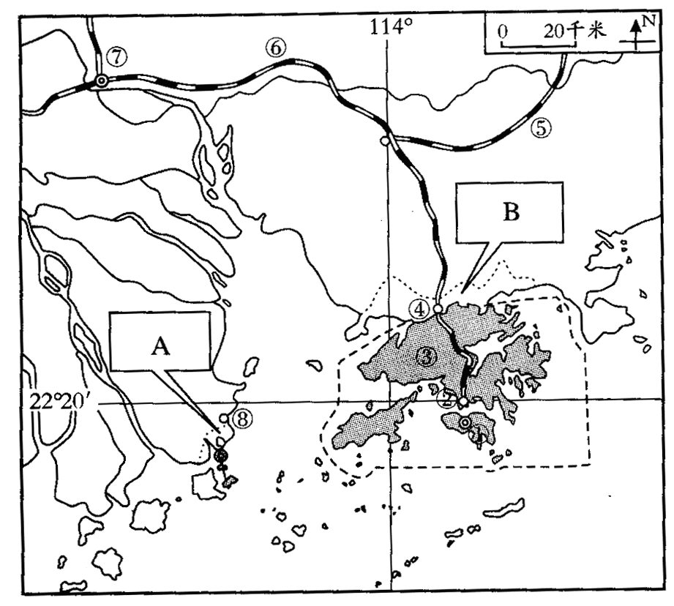
1、读右图，回答下列问题：(13分)

(1)特别行政区名称 A、B、
(2)城市⑦铁路⑤
(3)我国有四大工业基地，图中显示的是 工业基地。
（4）A地区的经济支柱是，
B地区是世界著名的、、、______中心 。
（5）图中地区发展外向型经济的有利条件是______________________。
（6）为解决本地区能源供应紧张的问题，国家采取的有效措施是 、。
2、读下面我国部分地区图，完成下列问题。（4分）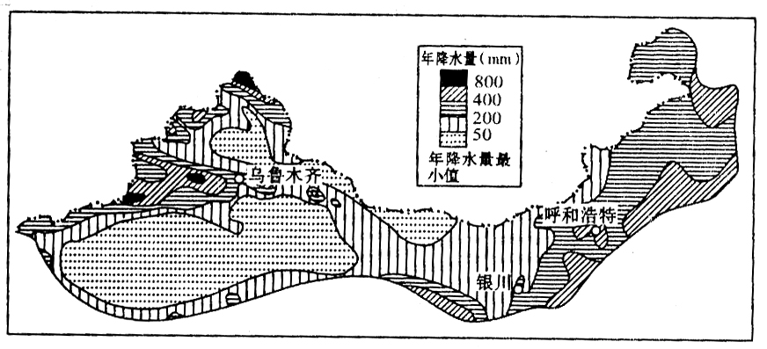
（1）图中所示地区最主要的自然特征是______________。
（2）产生以上自然特征的原因按因果关系排序，正确的是 （）
①降水稀少，气候干旱 ②山脉对湿润气流的阻隔
③来自海洋的湿润气流难以到达 ④深居内陆，距海遥远
A、①②③④ B、④③①② C、②③④① D、④②③①
（3）本区最主要的生态问题是_____________。
（4）由东向西本地区的植被分布特点是 。
3、读“台湾海峡两岸地区”略图，回答有关问题：(11分)
（1）写出图中A点的经纬度：
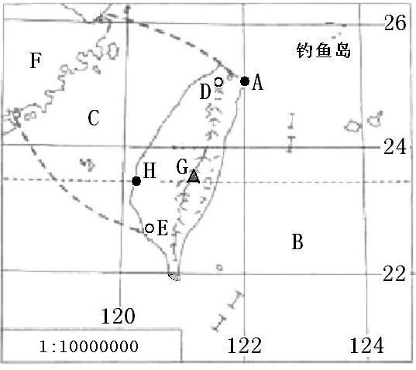
______________________
（2）填写地理事物名称：
海洋： B
海峡： C
城市： D
E
省区： F

（3）台湾岛最高峰G是 ，它的海拔是3952米，当H地的气温为30℃时，G山 顶的气温大约是________℃。
（4）台湾岛因盛产水稻和甘蔗，所以有 和 之称。
（5）根据所学知识分析，台湾经济发展的特点是：（ ）
A、以农业为主的经济 B、以农副产品加工为主的经济
C、以重工业为主的经济 D、“进口—加工—出口”型经济
4、读“我国东部部分地区略图”，完成下列内容。（12分）
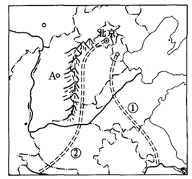
（1）图中的山脉是______山脉
（2）A省是全国最大的______基地，该省的突出环境问题是_______，解决该问题采取的生物措施________，采取的工程措施是______。
（3）图中①和②是_____工程，该工程把________水系丰富的水资源，调到我国缺水严重的________、________地区。

①是________线工程，它可利用现有的________进行调水，工程量较小，在调水的同时应注意的问题是_____ ___。
5、读“西气东输”主干线路走向示意图，回答下列问题（10分）
（1）“西气东输”采用 运输方式。
（2）“西气东输”主干线西起轮南油气
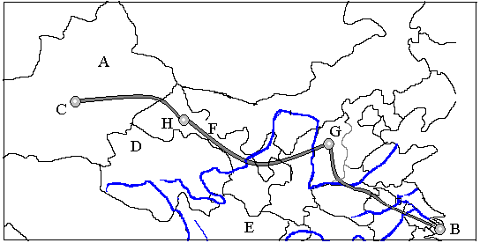 田它位于图中A所表示的自治区，
东到B所表示的 市，这一线路
走向设计所考虑的最主要的人文因素
是（填字母）。
A、地形类型B、农业发展水平C、城市分布 D、交通便利程度
（3）C处的盆地、D处的柴达木盆地、E处的盆地与陕甘宁等地的天然气田，为“西气东输”提供了丰富的气源。
（4）“西气东输”主干线经过的F处（灌溉农业区）是；其西端
H （城市）为世界十大航天发射基地之一。
（5）从图中可以看出，“西气东输”主干线次穿过黄河。
（6）实施“西气东输”工程的意义_________________ ___________________________
（至少两条）。

2018年亳州谯城区涡北片地理试题参考答案
第Ⅰ卷（选择题50分）
选择题
1—5A DBDA6—10BCBDB
11-15A B A D B16——20ABAAB
21—25AAAAC
第Ⅱ卷（非选择题50分）
二、非选择题
1、（1）澳门香港（2）广州京九线（3）珠江三角洲（4）旅游博彩业金融贸易信息航运（5）邻港澳和东南亚，许多地方是侨乡；交通便利（6）建核电站西电东送
2、（1）干旱（2）D（3）土地荒漠化（4）草原→荒漠草原→荒漠
3、（1）122°E25°N（2）太平洋台湾海峡台北高雄福建（3）玉山6.3℃
（4）海上粮仓东方甜岛（5）D
4、（1）太行山（2）煤炭能源水土流失严重植树种草修梯田、筑堤坝（3）南水北调长江华北西北东线京杭运河水污染
5、（1）管道（2）新疆维吾尔上海C(3)塔里木四川（4）河西走廊酒泉（5）三（6）有利于我国能源结构和产业结构的调整；改善长江三角洲及沿线人民生活质量；有效治理大气污染；将西部地区的资源优势变为经济优势等任两条

